L'Assemblée Générale Ordinaire qui s'est tenue le Samedi 16 Novembre 2019 à l’Espace Municipal Associatif – 27 rue des Ecoles 95220 Herblay a donné lieu à l'envoi des convocations en date du 2 Novembre avec pour ordre du jour :

- Rapport moral du Président :
- Rapport financier de l’année 2018-2019
- Élections au Conseil d’Administration
- Budget de l’année 2019-2020
- Intervention des Invités.
- Questions diverses
- Pot de l'amitié

Philippe CERISIER ouvre la réunion à 17h. Il remercie les personnes présentes et représentées. Il précise qu’il n’y aura pas de représentants de l'Agence "La Résidence" ni de la Mairie.
Les feuilles d'émargement font apparaitre 32 personnes présentes et 10 pouvoirs.
- Rapport moral du Président

Philippe CERISIER commence son propos en rappelant que l'HERBLAISIENNE regroupe deux sports : la Gymnastique Masculine et le Badminton. Il précise que l'Assemblée Générale est un rendez-vous annuel important pour valider ce qui a été fait et construire l’avenir, c'est un moment d’échanges et de partages.
Pour montrer l’importance de l’HERBLAISIENNE dans l’histoire du sport au sein de la ville, il projette un extrait de « HERBLAY MAG N°15 » intitulé les débuts du sport à HERBLAY, consacré à l’HERBLAISIENNE, la plus ancienne association en activité qui a débuté par la gymnastique masculine et qui fêtera ses 110 ans en 2022.
Philippe CERISIER rappelle que le projet "Sports Ambitions 2016-2020" a pour slogan " DEVENEZ ACTEURS DE VOTRE ASSOCIATION ".
Nous arrivons presque au terme de ce projet, il va falloir bientôt penser au suivant.
Globalement tous les objectifs ont été atteints (voir ci-dessous, le rappel de ces objectifs), à l’exception du renfort avec les établissements scolaires.
- D'un point de vue général :
  - Poursuivre l’optimisation du fonctionnement du CA
  - Administrer et faire vivre le site Web et la page Facebook
  - Encourager la consultation des informations sur le site et sur FB
  - Encourager la formation interne
  - Développer le partenariat avec notre sponsor
  - Investir sur des tenues club

- Pour le Badminton :
  - Développer la compétition
  - Faire 2 tournois internes par an.
  - Améliorer le classement des jeunes.

- Pour la Gymnastique Masculine :
  - Augmenter le nombre d’adhérents (cible 75 adhérents dont 12 en Mini Gym)
  - Développer les compétitions
  - Améliorer les conditions matérielles de pratique

Au niveau des adhérents, l’évolution est la suivante :

Un zoom est fait sur les adhérents de Gymnastique masculine :
- Mini Gym : 18
- Pré-poussins : 17
- Benjamins : 9
- Minimes : 14
- Cadets : 10
- Juniors : 5
- Séniors : 12

Soit un total de 85 adhérents, ce qui représente une belle progression due notamment au lancement des créneaux Mini-Gym pour les garçons à partir de 3 ans.

Pour Badminton, Philippe CERISIER commente l’évolution sur la base du tableau suivant :
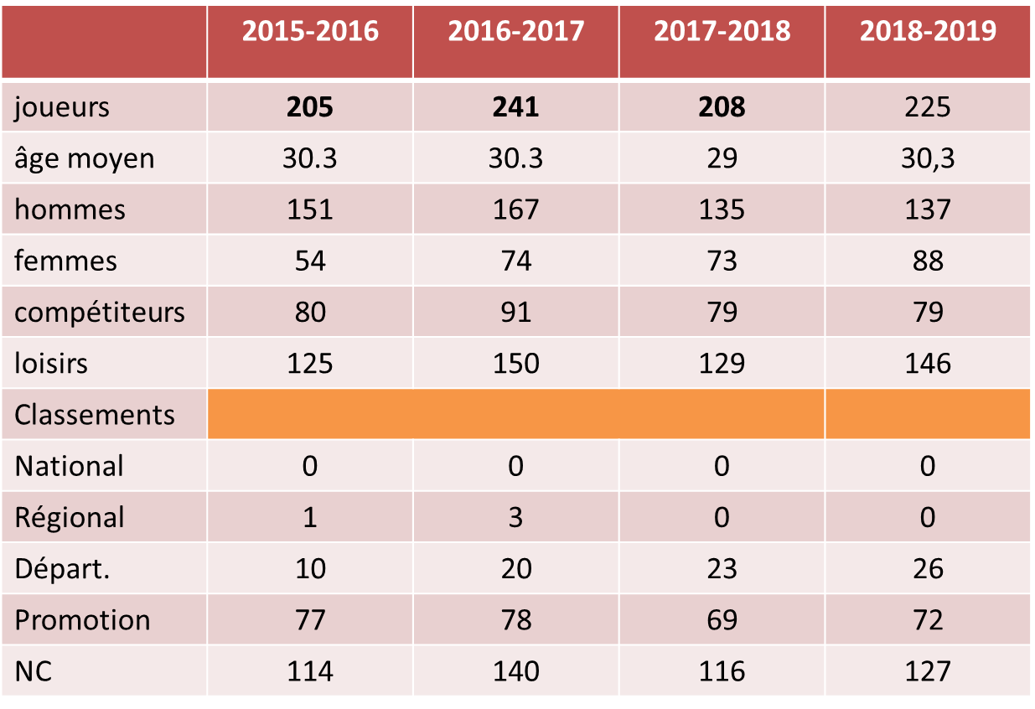
Avec une analyse plus fine des adhérents du badminton
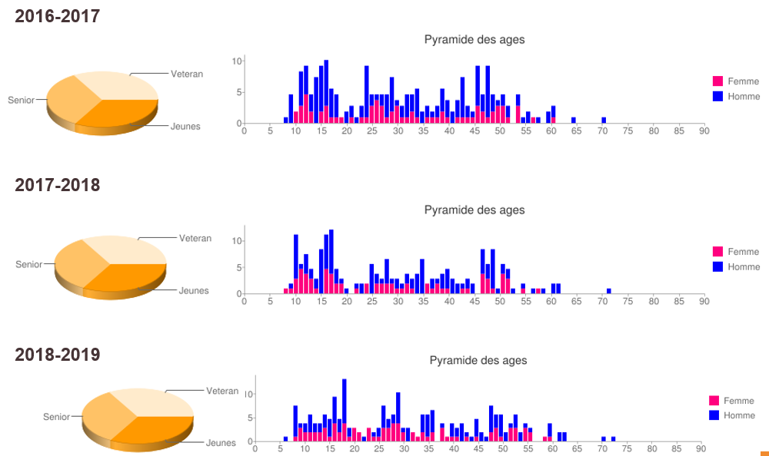
Les faits marquants sont :
- Pour la gymnastique masculine :
  - Confirmation de la MINI GYM
  - Compte tenu du fort renouvellement des adhérents, le club repart avec beaucoup de débutants, l’objectif est d’inscrire des équipes en compétitions la saison prochaine

- Pour le Badminton
- Jeunes
  - Nous avons confirmé la 3ème étoile dans la Labellisation 2019 et devons ainsi le 4 ème club Jeunes du Val d’Oise
- Compétitions
  - Forte augmentation des compétiteurs avec des résultats significatifs :

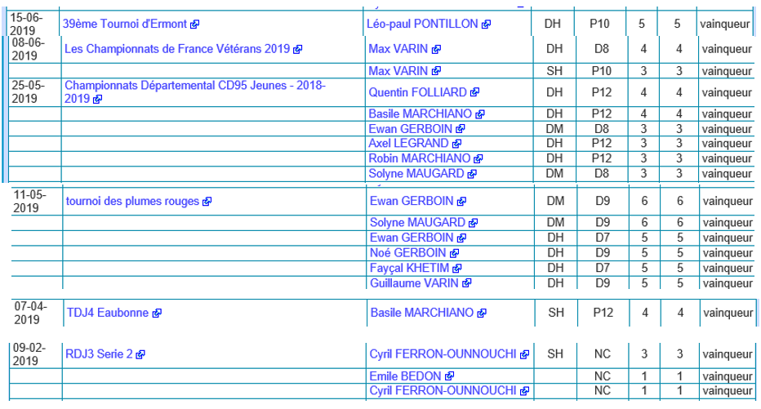

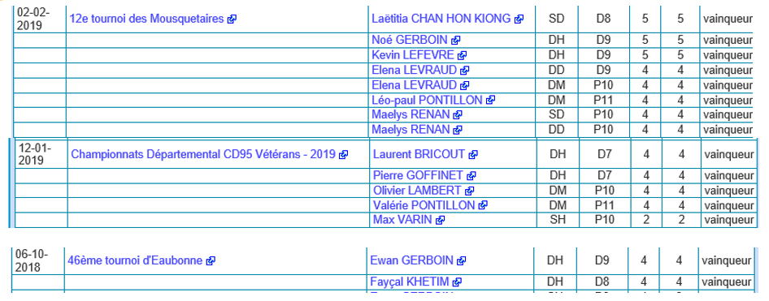

Pour les interclubs, augmentation du nombre d’équipes inscrites :

- Interclubs Séniors
  - En 2017-2018 : 1 équipe mixte et 2 équipes masculines
  - En 2018-2019 : 2 équipes mixte et 3 équipes masculines
  - En 2019-2020 : 3 équipes mixte et 3 équipes masculines

- Inter Clubs Vétérans
  - En 2018 – 2019 et 2019–2020 : 2 équipes d’HERBLAY, toujours 7 équipes mais seulement 3 clubs

Il convient également de citer pour finir la participation à quelques évènements :
- Le salon des associations
- La nuit du Badminton sans le cadre du Téléthon
- Le tournoi des Mousquetaires de Badminton.
- Les deux tournois internes de Badminton
- La fête de fin d’année de la Gym durant laquelle les parents ont pu découvrir la progression de leurs enfants durant toute une séance complète expliquée par l’entraineur.

En conclusion Philippe CERISIER précise que le moral de l'association est bon, il remercie l’ensemble du conseil d’Administration, les entraineurs et les bénévoles qui se sont investis.
Il souhaite que le club reste sur cette dynamique.
Les questions relatives au rapport MORAL DU PRESIDENT ayant été posées durant l'exposé, l'Assemblée peut procéder à son approbation.
Il est approuvé à l'unanimité.
2. Rapport financier de l’année 2018-2019

Alain CATHELIN, en tant que Trésorier présente les résultats (le détail des éléments :
LES DEPENSES 2018 - 2019 : Budget : 81 450 € - REALISEES : 84 760 €
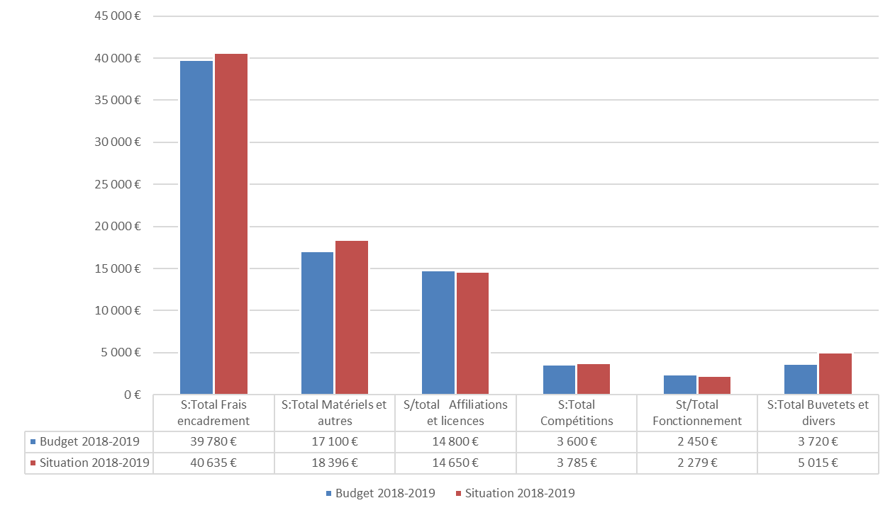

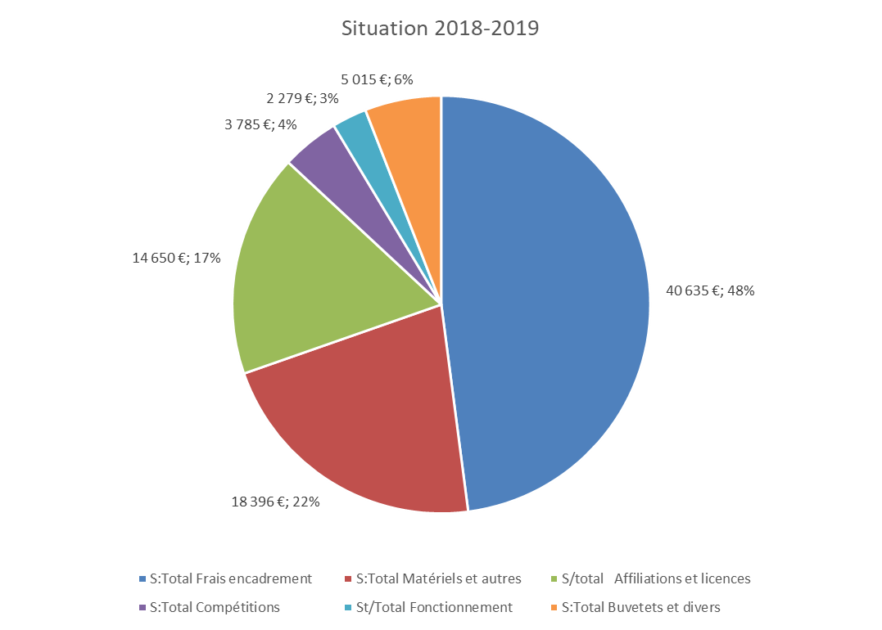

LES RECETTES 2018 - 2019 : Budget : 83 160 € - REALISEES : 81 336 €

Les comptes présentent donc un résultat positif de + 1 985 € sur l’exercice.
Suite à l'exposé d'Alain CATHELIN, il n'y a aucune question.
Philippe CERISIER remercie Alain CATHELIN pour tout ce travail et propose de passer au vote.
Les COMPTES 2018-2019 sont approuvés à l'unanimité.

3. Élections au Conseil d’Administration

Philippe CERISIER rappelle que le Conseil d’Administration est composé de 12 membres élus pour 3 ans, renouvelables par 1/3 tous les ans.
Ses missions sont les suivantes :
- Contribuer à la définition du PROJET du CLUB
- Assurer son fonctionnement
Il précise la différence de rôles et de responsabilités entre les membres du Bureau et ceux du Conseil d’administration

La situation est la suivante :
Prénom | Nom | Rôle | Elu jusqu'en | Commentaires
Laurent | BRICOUT | Administrateur | 2020
Gilles | CASTEL | Administrateur | 2021
Alain | CATHELIN | Trésorier | 2020
Philippe | CERISIER | Président | 2021
Aliénor | FAURE | Trésorier adjointe | 2020
Christophe | FROMENT | Administrateur | 2021
Alain | GOURINEL | Administrateur | 2020
Sandrine | LORIN | Administrateur | 2019 | Ne se représente pas
Nathalie | PASTRESSE | Secrétaire | 2021
Sébastien | SOUCHET | Vice-Président Badminton | 2019 | Ne se représente pas

Est candidate pour la PERIODE 2019 - 2022 :
- Angélique RENAULT

Aucun participant ne demandant le vote à bulletin secret, le vote se déroule à main levée.
Angélique est élue à l'unanimité.
Philippe CERISIER félicite Angélique et précise que les élections pour les postes des membres du Bureau se feront lors du prochain CA qui se tiendra dans le 21 Novembre.

4.Les rendez-vous 2019-2020

Ils sont nombreux, les plus proches sont :
Auxquels il convient d’ajouter :
- 2 Tournois interne
- Le championnat du VO Seniors
- Les journées des IC vétérans
- Les Rencontres à domicile des IC Séniors
- Les rencontres Jeunes
- Les stages Jeunes

5. Budget de l’année 2019-2020

Alain CATHELIN présente le projet de budget s'élevant à : 82 390 €
Au niveau DEPENSES :

Au niveau RECETTES

A la fin des questions, Philippe CERISIER propose de passer au vote.
Le Budget 2019-2020 est voté à l'unanimité.

Pour clôturer l'assemblée générale, Philippe CERISIER remercie :
- Les Elus d’HERBLAY
- Les Services de la Ville
- Les Adhérents
- Les Parents
- Les Administrateurs
- Les Entraineurs
Et souhaite une BONNE SAISON 2018 - 2019 à TOUS.
L'Assemblée se termine à 18h45 par le pot de l'amitié.
Le Président |  | Le Trésorier | Le Président
Philippe CERISIER |  | Alain CATHELIN | Philippe CERISIER

